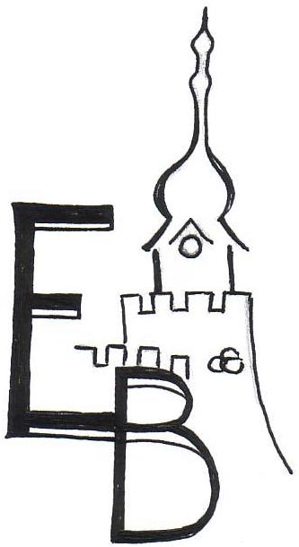
ZÁKLADNÍ ŠKOLA EDVARDA BENEŠE A MATEŘSKÁ ŠKOLA PÍSEK, MÍROVÉ NÁM. 1466

KUCHAŘKA DO ŠKOLNÍ JÍDELNY

Náplň práce: přípravu pokrmů ve školní jídelně s denním výdejem

Nástup: 1. 12. 2024 ( nebo dle dohody)

Pracovní doba: 6:00 – 14:30 hod.

Platové podmínky: dle platných tarifních tabulek – 5. platová třída, stupeň dle dosažené praxe /zařazení dle zákona č. 341/2017 Sb. §5 odst.1/

Požadavky:
- vyučení v oboru kuchař/ka
- praxe ve školní jídelně výhodou (zkušenosti s velkým provozem výhodou)
- pozitivní přístup k práci a zvládání stresových situací
- schopnost práce v týmu
Nabízíme:
Práci na hlavní pracovní poměr na dobu určitou 1 rok / po zapracování možnost prodloužení na dobu neurčitou/.

Pracovní nabídku a životopis zasílejte na email: pinkasova@zsebenese.cz (tel. 382 734 613) nebo osobně v kanceláři školy.

